TORM 性能测试

测试说明 1
简单数据记录测试 1
1. 整体性能 3
2. Torm各部分耗时统计 4
3. 验证数据库部分耗时 5
4. Cache比例与性能的关系 6
5. 测试方式对性能的影响 8
6. Cachesvr 模式测试 9
复杂数据记录测试 10
7. 测试记录大小与性能的关系(单线程) 12
8. 测试记录大小与性能的关系(多线程) 13
9. Cache比例与性能的关系 14
附录：时间消耗统计数据 15

测试说明
- 测试环境：B2 (4CPU, 8G内存)， SUSE Linux Enterprise Server 10(i586)(2.6.16.60-0.21-TENCENT-090415)
- 测试分两部分，分别测试简单数据下torm和数据库性能，复杂数据下torm和数据库性能。
- Torm性能由数据库性能以及业务数据复杂度决定，因此该测试数据只能作为参考，业务需要自己做性能测试；

简单数据记录测试
该数据记录来自安全组的需求(做了简单修改),数据表的描述如下
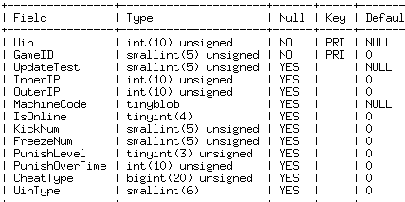

整体性能
测试两种数据：1)测试进程通过访问tormsvr（单线程）执行操作; 2）测试进程使用snprintf直接生成SQL语句，调用Mysql API直接执行操作。3）tormsvr采用多线程测试,将数据库分4个表，tormsvr开4个处理（多线程测试时，由于主线程和处理线程之间会出现管道满而丢失消息，计算性能的时候根据实际处理包的个数计算）。先插入200万条记录，然后分别插入，更新，读取和删除100万条记录进行测试,测试数据如下：
操作 | DB记录数（万） | 测试次数  （万） | Tormsvr多线程（次/秒） | Torm单线程(次/秒) | Mysql API测试结果（次/秒）
插入 | 200 | 100 | 13641 | 7751 | 10869
更新 | 300 | 100 | 11559 | 5847 | 8196
查询 | 300 | 100 | 10435 | 3968 | 4587
删除 | 300 | 100 | 12401 | 7518 | 10752

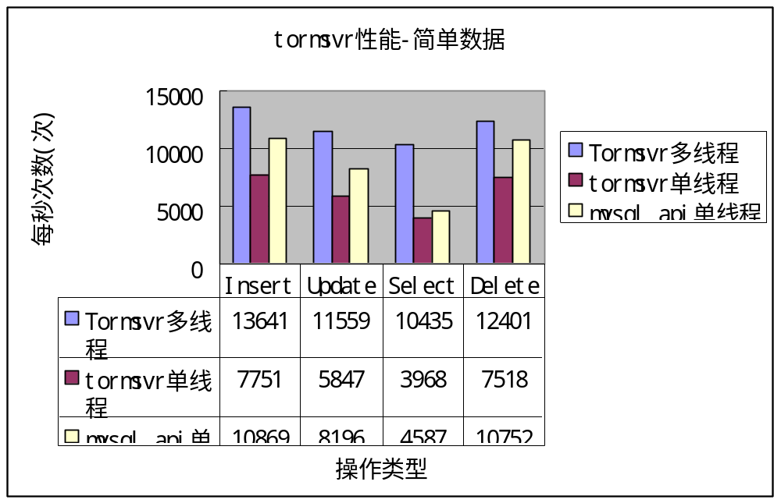

Torm各部分耗时统计
由测试1可以计算出每个torm操作的平均耗时，该测试目的是统计各部分时间消耗。
先插入200万条记录，然后分别插入，更新，读取和删除100万条记录进行测试。测试数据如下：

操作 | 请求包大小 | 响应包大小 | Bus收取时间 | 解包时间 | 构造SQL时间 | 请求数据库时间 | 打包时间 | Bus返回包时间 | 其他时间 | 消息处理总时间 | 计算时间 | 误差
插入 | 163 | 100 | 1 | 4 | 13 | 97 | 3 | 1 | 8 | 127 | 129 | 2
更新 | 167 | 100 | 1 | 5 | 13 | 138 | 3 | 1 | 6 | 167 | 171 | 4
查询 | 119 | 168 | 1 | 4 | 9 | 216 | 14 | 1 | 5 | 250 | 252 | 2
删除 | 111 | 96 | 1 | 4 | 5 | 110 | 3 | 1 | 6 | 130 | 133 | 3

说明：
tormsvr采用单线程模式,tormsvr和mysql在部署在同一服务器，mysql使用InnoDB（配置文件和FO线上一致），
计算时间是根据测试1的结果计算出来的平均耗时，消息总处理时间是每条消息从收取到返回消息经历的平均时长，误差为计算时间和消息处理总时间的差值，主要来源如下：1）TApp框架耗时；2）统计误差。
从统计数据来看，torm大部分时间消耗在数据库执行部分，实际应用中，数据库执行时间会更大，而torm本身的消耗时间基本固定，torm本身的消耗占用比重会越低。
查询操作统计数据中“打包时间”项和其他操作统计数据中的该项不一样，该项统计中还包括从数据库结果到内存数据的转化以及数据库结果释放等部分，另外，查询结果需要打包的数据也更大更复杂，所以该项时间会比其他操作消耗更大。

验证数据库部分耗时
根据测试1的数据计算Mysql API的平均耗时（主要是SQL时间）；从测试2中获得torm数据库部分总耗时（主要生成SQL语句，执行SQL语句以及其他相关检查等）；另外测试使用tormApi的平均耗时(主要包括生成SQL语句和执行SQL语句耗时)。先插入200万条记录，然后分别插入，更新，读取和删除100万条记录进行测试, mysql使用InnoDB（配置文件和FO线上一致），测试数据如下：
操作 | MysqlAPI平均耗时(微秒) | TormAPI平均耗时(微秒) | Torm数据库部分总耗时(微秒)
插入 | 92 | 101 | 112
更新 | 122 | 134 | 152
查询 | 218 | 221 | 226
删除 | 93 | 103 | 116

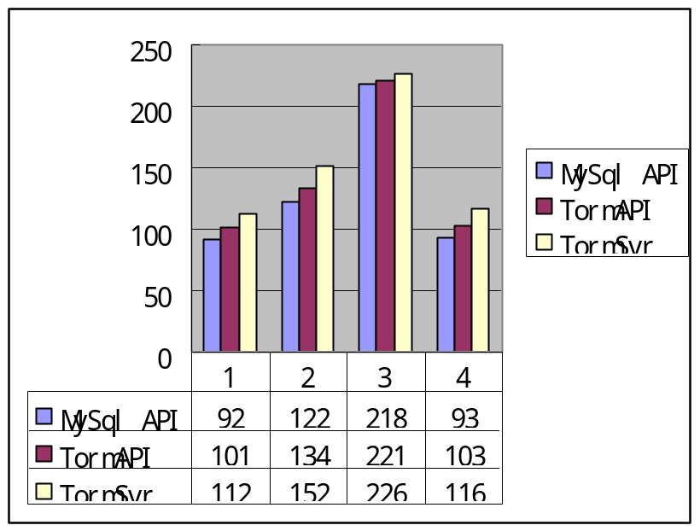

Cache比例与性能的关系
使用cache, cache最大容纳500万条数据，cache占用内存600014628字节，先在数据库中插入200万条记录，然后分别插入，更新，读取和删除100万条记录进行测试，测试过程中没有同步脏数据到Mysql；tormsvr采用单线程模式，tormsvr和Mysql部署在同一服务器，mysql使用InnoDB（配置文件和FO线上一致），测试数据如下：
操作 | Cache命中率 | DB记录数（万） | 测试次数  （万） | 测试结果(次/秒)
插入 | 0% | 200 | 100 | 7352
更新 | 100% | 300 | 100 | 47619
 | 80% | 300 | 100 | 19230
 | 50% | 300 | 100 | 10309
 | 0% | 300 | 100 | 5780
读取 | 100% | 300 | 100 | 47619
 | 80% | 300 | 100 | 12987
 | 50% | 300 | 100 | 7246
 | 0% | 300 | 100 | 3784
删除 | 100% | 300 | 100 | 7142
 | 80% | 300 | 100 | 7190
 | 50% | 300 | 100 | 7266
 | 0% | 300 | 100 | 7364

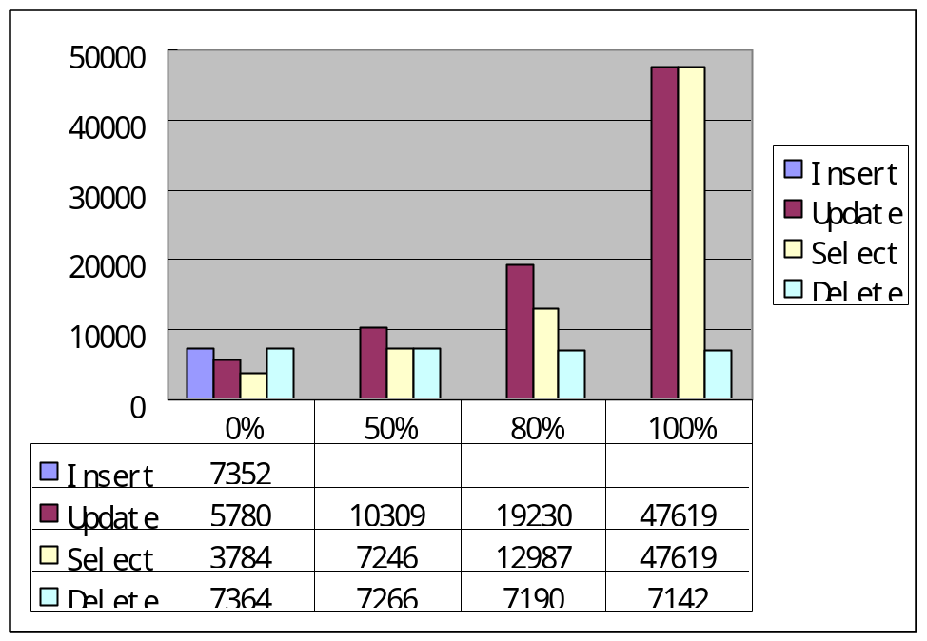

说明：每条记录需要缓存120多字节，这是因为除了实际应用数据外，torm本身需要消耗一些内存来描述cache记录的信息。
这里测试的更新是在异步更新模式下的测试数据，如果采用同步更新，每次更新都要访问数据库，基本相当于cache比重为0的情况；
由测试数据来看，对于纯cache的情况来看，torm操作每秒可达40000次以上，即单次操作在30微妙以下，和以上测试数据吻合。
测试时没有同步数据到数据库，业务需要根据同步机制来综合判断。

测试方式对性能的影响
在以上的测试中，100w次访问是按照主键递增的方式进行操作，本测试在200w条记录中随机访问200w次，计算平均性能。由于插入和删除操作没法确保记录在数据库中存在，所以该测试只针对更新和查询。从结果可以看出，主键生成方式对结果影响不大(同样的测试方式多次测试也会有10%左右的波动)，当然，可能200w条记录随机数据量可能不够。
操作 | 逐增方式 | 随机方式
更新 | 5847 | 6136
查询 | 3968 | 4048

Cachesvr 模式测试

tormsvr在cachesvr模式下，数据插入的时候只插入到内存而不插入到Mysql，其他操作和普通模式没有区别，所以只做了数据插入的测试。cache最大容纳500万条数据，cache占用内存600014628字节，插入100万条数据进行测试，结果如下：
操作 | 测试次数  （万） | 测试结果(次/秒)
插入 | 100 | 41666

复杂数据记录测试
该数据表描述来自于大碗菜项目组的角色表，数据表描述如下
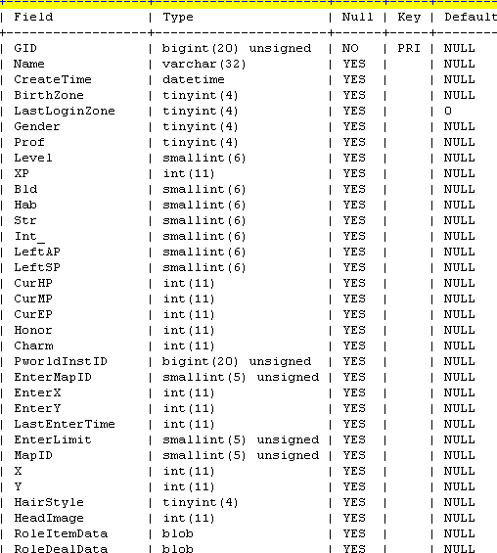
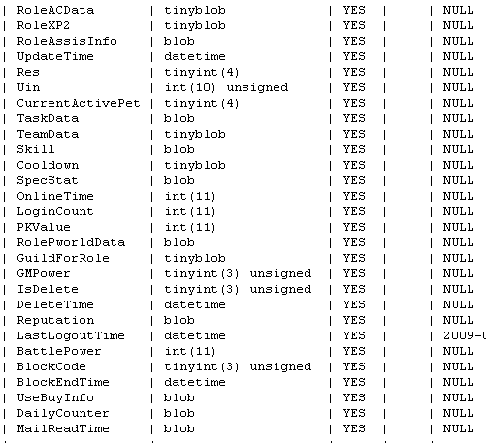

测试记录大小与性能的关系(单线程)
Mysq使用InnoDB引擎（配置和FO线相同）,(由于测试环境是32位环境, 数据库不分表,单表插入记录100万条，然后分别插入，更新，读取和删除2万条记录(按记录大小分三种不同情况)进行测试，tormsvr采用单线程模式，和Mysql部署在同一台服务器，在增加压力的情况下，处理能力基本不再提升。

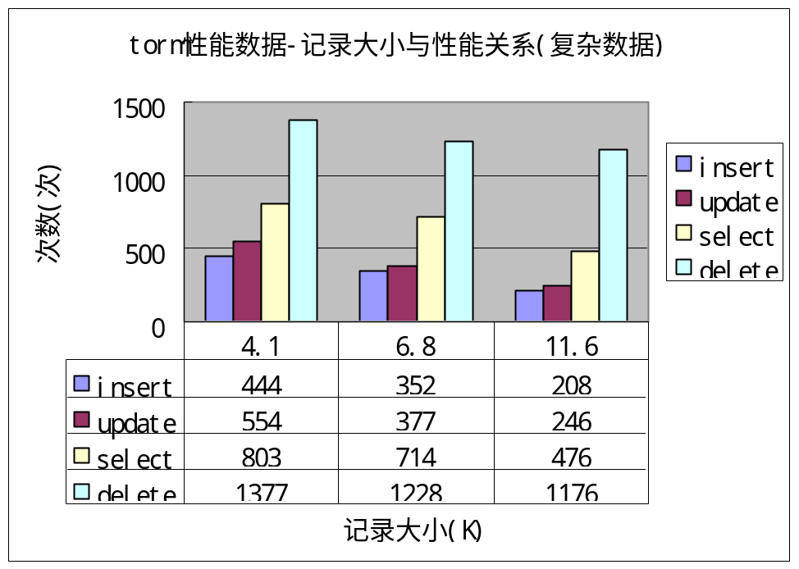
说明：随着记录的增大，磁盘读写压力越来越大，平均性能会有所下降。

测试记录大小与性能的关系(多线程)
Mysq使用InnoDB引擎（配置和FO线相同）,先插入记录70万条，然后分别插入，更新，读取和删除2万条记录(按记录大小分三种不同情况)进行测试，数据库分16张表，tormsvr采用四个处理线程，和Mysql部署在同一台服务器。

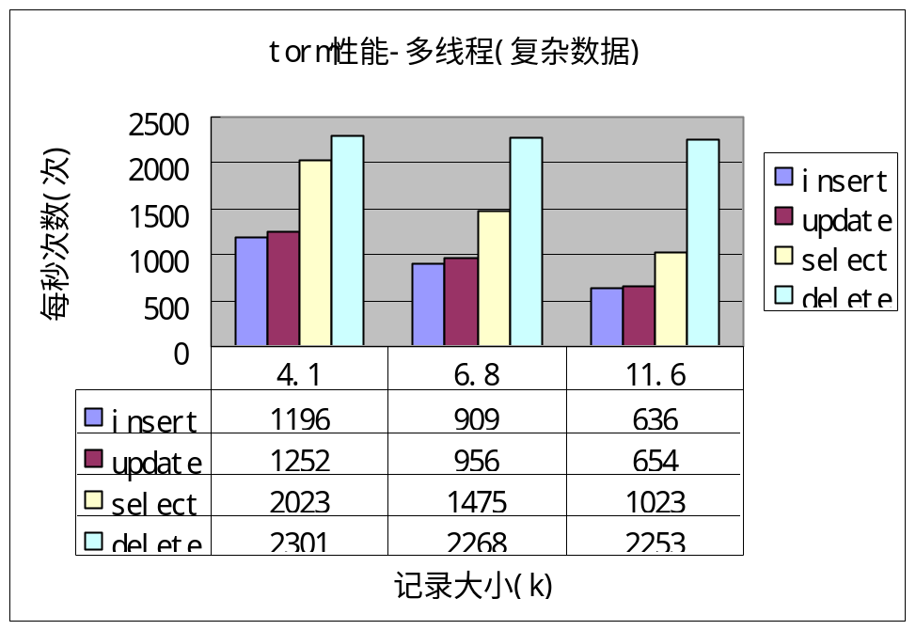
说明：相比单线程模式，多线程模式在执行数据库操作方面有较大的优势。测试结果是2万次的平均值，随着测试次数增大，平均性能会有所下降。

Cache比例与性能的关系
使用cache,cache 最大容纳3万条记录，占用内存2g；数据库中先插入100万条记录，然后分别插入，更新，读取和删除3万条记录进行测试，数据记录大小平均为11k左右, tormsvr采用单线程模式，和Mysql部署在同一台服务器，Mysq使用MyISAM引擎，在增加压力的情况下，处理能力基本不再提升。
操作 | Cache命中率 | DB记录数（万） | 测试次数  （万） | 测试结果(次/秒)
插入 | 100% | 100 | 3 | 290
 | 80% | 100 | 3 | 290
 | 67% | 100 | 3 | 290
 | 0% | 100 | 3 | 300
更新 | 100% | 100 | 3 | 6000
 | 80% | 100 | 3 | 990
 | 67% | 100 | 3 | 840
 | 0% | 100 | 3 | 230
读取 | 100% | 100 | 3 | 5000
 | 80% | 100 | 3 | 1600
 | 67% | 100 | 3 | 1100
 | 0% | 100 | 3 | 500
删除 | 100% | 100 | 3 | 430
 | 80% | 100 | 3 | 430
 | 67% | 100 | 3 | 430
 | 0% | 100 | 3 | 440

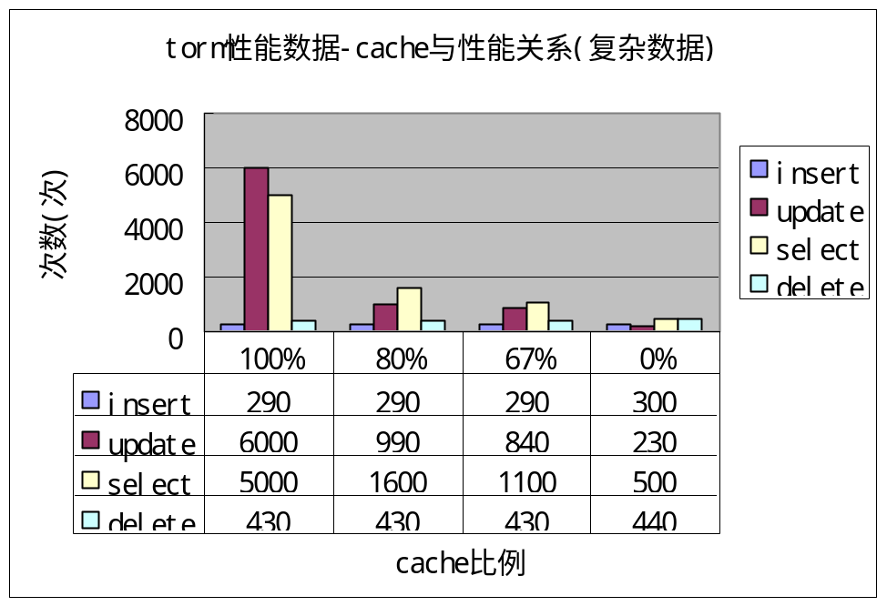
说明：缓存3万条记录占用了2G的内存，和实际数据的大小相比有较大的差别，这是因为目前torm cache采用的是定长内存分配的机制，对于每一条记录都分配最大可能大小的内存。

测试方式比较
Tormsvr采用单线程，先插入100w条记录，然后进行以下测试:1)主键递增插入10w条记录；2）主键递增读取10w条记录；3）每插入一条记录后读取随机读取两条记录(随机方式确保记录存在)，操作3万次，即总共数据库操作9万次。

附录：时间消耗统计数据
Insert:
proc(2.6.8.2) operate(1) total_send(1000000), total_recv(999495), total_seconds(129)
RecvMsg=1000000
RecvByte=163000000
RecvBadMsg=0
RecvInsertMsg=1000000
RecvUpdateMsg=0
RecvUpdateHitCache=0
RecvDeleteMsg=0
RecvSelectMsg=0
RecvSelectHitCache=0
SendMsg=1000000
SendByte=100000000
DbSelectCount=0
DbInsertCount=1000000
DbUpdateCount=0
DbDeleteCount=0
TotalCacheRecords=0
CachekeyCmp=0
CacheContentCmp=0
ProcessCount_1=1000000
ProcessTotalTime_1=126846542
BusRcvCount_2=1000000
BusRcvTotalTime_2=961940
DealMsgCount_2=1000000
DealMsgTotalTime_2=119446958
UnpackMsgCount_3=1000000
UnpackMsgTotalTime_3=4375705
TormQueryCount_3=1000000
TormQueryTotalTime_3=111789515
Ope2SQLCount_4=1000000
Ope2SQLTotalTime_4=12672089
TdrQueryCount_4=1000000
TdrQueryTotalTime_4=97881479
CheckResCount_3=1000000
CheckResTime_3=312065
PackMsgCount_2=1000000
PackMsgTotalTime_2=2986238
BackMsgCount_2=1000000
BackMsgTotalTime_2=1603234

Update：
proc(2.6.8.2) operate(2) total_send(1000000), total_recv(999504), total_seconds(171)
RecvMsg=1000000
RecvByte=167000000
RecvBadMsg=0
RecvInsertMsg=0
RecvUpdateMsg=1000000
RecvUpdateHitCache=0
RecvDeleteMsg=0
RecvSelectMsg=0
RecvSelectHitCache=0
SendMsg=1000000
SendByte=100000000
DbSelectCount=0
DbInsertCount=0
DbUpdateCount=1000000
DbDeleteCount=0
TotalCacheRecords=0
CachekeyCmp=0
CacheContentCmp=0
ProcessCount_1=1000000
ProcessTotalTime_1=167428774
BusRcvCount_2=1000000
BusRcvTotalTime_2=1329820
DealMsgCount_2=1000000
DealMsgTotalTime_2=160223597
UnpackMsgCount_3=1000000
UnpackMsgTotalTime_3=4602063
TormQueryCount_3=1000000
TormQueryTotalTime_3=152249492
Ope2SQLCount_4=1000000
Ope2SQLTotalTime_4=12645670
TdrQueryCount_4=1000000
TdrQueryTotalTime_4=138355532
CheckResCount_3=1000000
CheckResTime_3=324893
PackMsgCount_2=1000000
PackMsgTotalTime_2=3056666
BackMsgCount_2=1000000
BackMsgTotalTime_2=948702

Select:
proc(2.6.8.2) operate(3) total_send(1000000), total_recv(999338), total_seconds(252)
RecvMsg=1000000
RecvByte=119000000
RecvBadMsg=0
RecvInsertMsg=0
RecvUpdateMsg=0
RecvUpdateHitCache=0
RecvDeleteMsg=0
RecvSelectMsg=1000000
RecvSelectHitCache=0
SendMsg=999849
SendByte=167974632
DbSelectCount=1000000
DbInsertCount=0
DbUpdateCount=0
DbDeleteCount=0
TotalCacheRecords=0
CachekeyCmp=0
CacheContentCmp=0
ProcessCount_1=1000000
ProcessTotalTime_1=250893702
BusRcvCount_2=1000000
BusRcvTotalTime_2=1152243
DealMsgCount_2=1000000
DealMsgTotalTime_2=248711751
UnpackMsgCount_3=1000000
UnpackMsgTotalTime_3=4462897
TormQueryCount_3=1000000
TormQueryTotalTime_3=226997045
Ope2SQLCount_4=1000000
Ope2SQLTotalTime_4=8977220
TdrQueryCount_4=1000000
TdrQueryTotalTime_4=216743018
CheckResCount_3=1000000
CheckResTime_3=334497
PackMsgCount_2=1000000
PackMsgTotalTime_2=13711875
BackMsgCount_2=1000000
BackMsgTotalTime_2=1070124

Delete:
proc(2.6.8.2) operate(4) total_send(1000000), total_recv(999313), total_seconds(133)
RecvMsg=1000000
RecvByte=111000000
RecvBadMsg=0
RecvInsertMsg=0
RecvUpdateMsg=0
RecvUpdateHitCache=0
RecvDeleteMsg=1000000
RecvSelectMsg=0
RecvSelectHitCache=0
SendMsg=1000000
SendByte=96000000
DbSelectCount=0
DbInsertCount=0
DbUpdateCount=0
DbDeleteCount=1000000
TotalCacheRecords=0
CachekeyCmp=0
CacheContentCmp=0
ProcessCount_1=1000000
ProcessTotalTime_1=130656297
BusRcvCount_2=1000000
BusRcvTotalTime_2=1019487
DealMsgCount_2=1000000
DealMsgTotalTime_2=123834928
UnpackMsgCount_3=1000000
UnpackMsgTotalTime_3=4324517
TormQueryCount_3=1000000
TormQueryTotalTime_3=116227247
Ope2SQLCount_4=1000000
Ope2SQLTotalTime_4=4520240
TdrQueryCount_4=1000000
TdrQueryTotalTime_4=110449498
CheckResCount_3=1000000
CheckResTime_3=320864
PackMsgCount_2=1000000
PackMsgTotalTime_2=2990705
BackMsgCount_2=1000000
BackMsgTotalTime_2=954581

